Bac S Asie 2014 CALCULATRICE INTERDITE http://labolycee.org
EXERCICE II : À LA RECHERCHE DES MOLÉCULES DE LA VIE (8 points)

Document 1
L'origine des molécules prébiotiques dont l’évolution chimique aurait conduit aux polymères aujourd'hui caractéristiques de la vie, comme les polynucléotides et les protéines, n'est pas connue. Diverses hypothèses ont été formulées. Les premières molécules organiques auraient pu se former sur la Terre par réactions chimiques entre certains constituants de l’atmosphère primitive dissous dans l'eau. Diverses expériences ont en effet montré la possibilité de synthèse de constituants organiques à partir des composants de l'atmosphère primitive. Les premières molécules organiques auraient pu aussi se former au fond des océans au niveau des sources hydrothermales où on a en effet montré expérimentalement la possibilité de synthèse de substances organiques à partir de composés soufrés et d'oxydes de carbone. Enfin, elles auraient pu provenir de l'espace car on a identifié divers précurseurs organiques, notamment des acides aminés, dans des météorites, comètes, etc.

acces.ens-lyon.fr/biotic/evolut/orivie/html/syn-pre.htm
Document 2
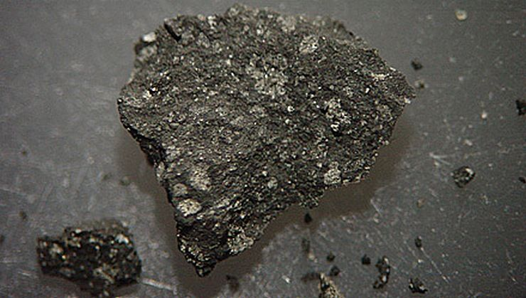
Ce genre de molécules organiques avait été découvert dans la météorite tombée près de la petite ville de Murchison en Australie en 1969.
Dans cette chondrite carbonée, les
cosmochimistes de l’époque et leurs successeurs ont dénombré plus de 70 acides aminés.

Ils y ont ainsi découvert, sous forme de traces, l'alanine, la glycine, la valine, la leucine,
l'isoleucine, la proline, l'acide aspartique et l'acide glutamique, molécules toutes précurseurs pour former les diverses protéines des êtres vivants terrestres. Bien mieux, des purines et des pyrimidines y ont également été trouvées. Or ces molécules sont les bases azotées précurseurs de l'ADN et de l'ARN qui constituent le matériel génétique de tous les êtres vivants que porte la Terre.

Grâce à la technique de spectrométrie de masse, Philippe Schmitt-Kopplin, du Helmholtz Centre de Munich, a détecté plus de 14 000 molécules organiques différentes au sein de la célèbre météorite. Selon les chercheurs, ces analyses impliqueraient que cette roche abriterait en réalité des millions de molécules organiques différentes.
d'après http://www.futura-sciences.com/

Document 3
Entre les étoiles, l'espace est extraordinairement froid. Pourtant, les scientifiques ont découvert il y a un demi-siècle que des réactions chimiques d'une étonnante complexité y ont cours : les briques élémentaires du vivant y sont façonnées. Comment est-ce possible ? Louis d'Hendecourt, de l’Institut d'Astrophysique Spatiale (IAS) explique comment les grains, sorte de paillettes faites de carbone et de silicate, jouent un rôle essentiel de catalyseur. Selon les résultats de ses dernières recherches, l'une des conditions sine qua non au développement de la vie, la chiralité, résulte aussi de processus à l'œuvre entre les étoiles. Ce n'est pas pour autant que la vie est banale dans l'Univers : les planètes sont loin de toujours offrir le nid douillet requis pour qu'elle émerge...

Résumé de l’entretien de Louis d'Hendecourt astrophysicien à l'IAS, au magazine Ciel et Espace
1. En 1953, Stanley Miller a enfermé dans un ballon des gaz (méthane, ammoniac (NH₃), dihydrogène et eau) et soumis le mélange à des décharges électriques pendant sept jours.

ll a obtenu des molécules organiques, les briques du vivant, et notamment de l'urée (CON₂H₄), du formaldéhyde (H₂CO), de l'acide cyanhydrique (HCN) et des acides aminés.

1.1. Quel scénario des origines de la vie voulait ainsi mettre en évidence Miller ?

1.2. Miller recherchant à fabriquer des briques du vivant, justifier le choix des réactifs fait dans son expérience.

1.3. La formule générale des acides aminés est donnée ci-dessous :
R est un radical variable qui diffère d’un acide aminé à l’autre ; il peut être soit un atome H, soit un groupe alkyl, soit une chaîne comportant des groupes caractéristiques divers.
NH₂
COOH
CH
R

Justifier le nom d'acide aminé attribué à cette molécule.

1.4. Parmi les produits obtenus dans cette expérience se trouvent l'urée et le formaldéhyde dont les formules sont données ci-dessous :
NH₂
NH₂
O
C
H
H
O
C

urée formaldéhyde

1.4.1. Reproduire le schéma de la molécule d'urée et représenter, en le justifiant, l’ensemble des doublets libres présents dans cette molécule.

1.4.2. Quel est le nom officiel du formaldéhyde ?

Parmi les acides amines identifiés dans la météorite de Murchison se trouvent la Ieucine (abréviation Leu) et l`isoleucine (abréviation Ile) dont les formules semi-développées sont données ci-dessous :
CH₃
NH₂
OH
O
C
CH
CH
CH₂
H₃C
CH₃
NH₂
OH
O
C
CH
CH₂
CH
H₃C

Leucine lsoleucine
2. Identification des molécules

2.1. On veut différencier la leucine de l’isoleucine par une technique d’identification appropriée.

2.1.1. Écrire la formule topologique de la leucine.

2.1.2. Quelle relation lie ces deux molécules ?

2.2. Trois techniques simples d’identification de molécules peuvent être envisagées en chimie organique :

- la spectroscopie de masse citée dans le document 2 qui sépare les entités chimiques en fonction de leur masse et qui identifie ces masses,

- la spectroscopie infrarouge,

- la spectroscopie de résonance magnétique nucléaire.

Laquelle (ou lesquelles) de ces trois techniques peut (peuvent) être choisie(s) pour différencier les molécules de leucine et d’isoleucine ? On expliquera pourquoi I' (ou les) autre(s) technique(s) n'est (ne sont pas) adaptée(s) à cette différenciation.

2.3. Les spectres de RMN des deux molécules sont réalisés en ajoutant un peu d’"eau lourde" à l’échantillon. On appelle "eau lourde" l`eau deutérée D₂O. L'objectif de cet ajout est de permettre le remplacement des protons acides par des atomes de deutérium, c'est-à-dire les protons des groupes COOH et NH₂. Le deutérium ne provoquant aucun signal en RMN du proton,
la conséquence de cet ajout est de faire disparaître les signaux dus aux protons des groupes COOH et NH₂.

L’un de ces deux spectres est donné ci-dessous et comporte :

- un doublet de déplacement chimique δ = 0,9 ppm intégrant pour 6H ;

- un multiplet (non résolu) de déplacement chimique δ = 1,5 ppm intégrant pour 1 H ;

- un triplet de déplacement chimique δ = 1,6 ppm intégrant pour 2H ;

- un triplet de déplacement chimique δ = 3,4 ppm intégrant pour 1H.
Ce spectre est-il celui de la leucine ou de l`isoleucine ? Justifier la réponse par au moins deux arguments.
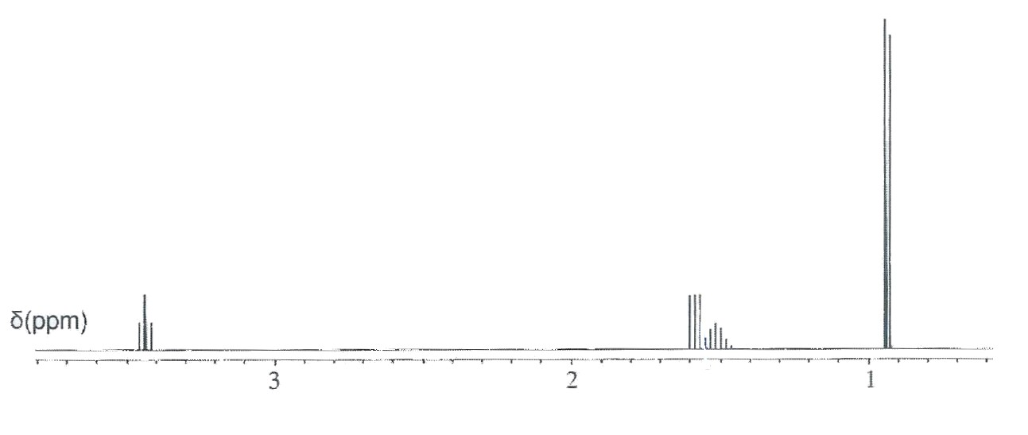
3. On envisage que la synthèse des acides amines puisse s'opérer dans l'espace.

3.1. Quel(s) paramètre(s) identifié(s) dans le document 3 semble(nt) pouvoir avoir un effet favorable ou défavorable à la réalisation de synthèses dans l'espace ?

3.2. Le document 3 fait allusion à la chiralité des molécules produites et utilisées par tous les êtres vivants de la Terre, alors que les réactions de synthèses chimiques produisent en général des mélanges dits « racémiques ››.

3.2.1. Que signifient les termes « racémique ›› et « chirale ›› ?

3.2.2. Illustrer ces deux termes à l'aide de la leucine.

4. Les chimistes se sont efforcés de reconstituer en laboratoire les familles de longues chaînes biologiques indispensables au fonctionnement de la cellule.

Il faut pour cela réaliser des enchaînements d'acides aminés à l’aide d'une réaction nommée synthèse peptidique dont l’équation générale est donnée ci-dessous :

R₁
O
OH
C
CH
H₂N
R₂
O
OH
C
CH
H₂N
R₂
R₁
O
O
OH
C
CH
NH
C
CH
H₂N
H₂O
+
+

liaison peptidique

4.1. À partir d'un mélange initial de leucine et d’isoleucine, combien de dipeptides différents peut-on a priori obtenir ? Justifier.

4.2. Un dipeptide obtenu est nommé à partir de l’abréviation des deux acides aminés ayant permis de l’obtenir.

Écrire l’équation de la synthèse du dipeptide Leu-Ile en indiquant en rouge les groupes qui doivent être protégés pour obtenir ce seul dipeptide.

4.3. La synthèse d'un dipeptide donné demande ainsi plusieurs étapes schématisées ci-dessous :

Protection des groupes fonctionnels ne devant pas réagir
Réaction entre les groupes fonctionnels non protégés
Déprotection des groupes fonctionnels n’ayant pas réagi

Expliquer en quelques lignes pourquoi réaliser chimiquement la synthèse d'une protéine donnée (de plus de 50 acides aminés) reste un défi industriel.

